EUROSTOXX 50
Month
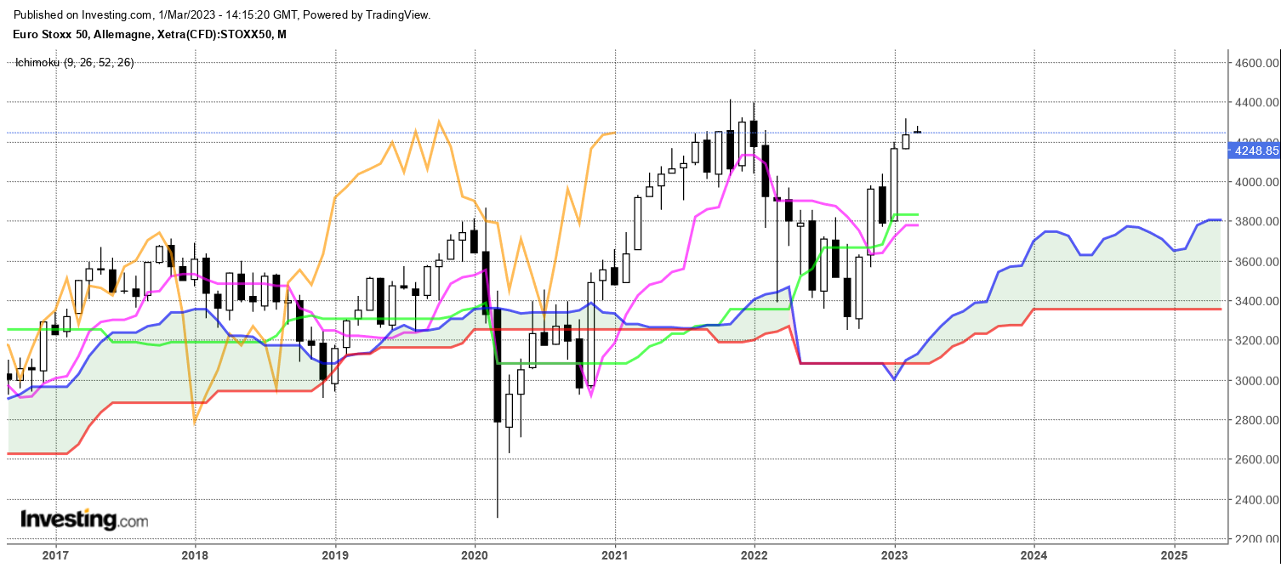
La hausse du mois aura été limitée comparée au mois de janvier. Même si les inquiétudes sur l’inflation et les politiques de hausse des taux ont pénalisé pas mal de marchés, l’Eurostoxx 50 a continué de progresser.
Cette dernière bougie dont la taille est retreinte, pourrait être une alerte qui signale l’affaiblissement du courant acheteur.
Renforçant cette constatation, plusieurs éléments plaident en la faveur d’une correction. L’écart trop élevé entre cours et TS ou KS qui indique une situation de surachat. Le plat de KS qui se développe pourrait avoir un effet de force de rappel. Dans l’environnement actuel son impact sera plus important. Pour terminer, la proximité du dernier sommet de 4400 pourrait inciter une partie des acheteurs à réaliser leurs gains.
Dans ce contexte, la hausse de l’indice peut se poursuivre mais elle devrait se limiter aux derniers sommets avant de pouvoir repartir.

CONCLUSION : Le potentiel de hausse devrait être limité au dernier sommet de 4400 (4395 -4415).

ATTAL JEAN-LUC

TS (mauve) = plus haut + plus bas sur les 9 dernières périodes
2

KS (vert) = plus haut + plus bas sur les 26 dernières périodes
2
LS (orange) = clôture décalée de 26 périodes en arrière

SSA (bordure du nuage) = TS + KS projetée 26 périodes en avant
2

SSB (bordure opposée du nuage) = plus haut + plus bas sur les 52 dernières
2

périodes, projetées 26 périodes en avant

Unités de temps :

W: weekly

D: daily

H4: base 4 heures

H1 : base horaire

30M : base 30 minutes

